型式评价结果-耐久性
试验的开始时间 2025 年 12 月 05 日 09 时 00 分
试验的结束时间 2026 年 03 月 24 日 16 时 00 分
试验的数据记录
序号 | 项目名称 |  | 技术要求 |  | 样机编号 | 试验结果
38 | 耐久性 | 示值  误差 | q_{t}≤q≤q_{max}，最大允许误差±3%。 | q_{max} | A001
 |  |  |  |  | A002
 |  |  |  |  | A003
 |  |  |  |  | B001
 |  |  |  |  | B002
 |  |  |  |  | B003
 |  |  |  |  | C001
 |  |  |  |  | C002
 |  |  |  |  | C003
 |  |  |  | 0.7q_{max} | A001
 |  |  |  |  | A002
 |  |  |  |  | A003
 |  |  |  |  | B001
 |  |  |  |  | B002
 |  |  |  |  | B003
 |  |  |  |  | C001
 |  |  |  |  | C002
 |  |  |  |  | C003
 |  |  |  | 0.4q_{max} | A001
 |  |  |  |  | A002
 |  |  |  |  | A003
 |  |  |  |  | B001
 |  |  |  |  | B002
 |  |  |  |  | B003

序号 | 项目名称 |  | 技术要求 |  | 样机编号 | 试验结果
38 | 耐久性 | 示值  误差 | q_{t}≤q≤q_{max}，最大允许误差±3%。 | 0.4q_{max} | C001
 |  |  |  |  | C002
 |  |  |  |  | C003
 |  |  |  | 0.2q_{max} | A001
 |  |  |  |  | A002
 |  |  |  |  | A003
 |  |  |  |  | B001
 |  |  |  |  | B002
 |  |  |  |  | B003
 |  |  |  |  | C001
 |  |  |  |  | C002
 |  |  |  |  | C003
 |  |  |  | q_{t} | A001
 |  |  |  |  | A002
 |  |  |  |  | A003
 |  |  |  |  | B001
 |  |  |  |  | B002
 |  |  |  |  | B003
 |  |  |  |  | C001
 |  |  |  |  | C002
 |  |  |  |  | C003
38 | 耐久性 | 示值  误差 | q_{min}≤q<q_{t}，最大允许误差±6%。 | 10q_{min} | A001
 |  |  |  |  | A002
 |  |  |  |  | A003
 |  |  |  |  | B001
 |  |  |  |  | B002
 |  |  |  |  | B003
 |  |  |  |  | C001

序号 | 项目名称 |  | 技术要求 |  | 样机编号 | 试验结果
38 | 耐久性 | 示值  误差 | q_{min}≤q<q_{t}，最大允许误差±6%。 | 10q_{min} | C002
 |  |  |  |  | C003
 |  |  |  | 5q_{min} | A001
 |  |  |  |  | A002
 |  |  |  |  | A003
 |  |  |  |  | B001
 |  |  |  |  | B002
 |  |  |  |  | B003
 |  |  |  |  | C001
 |  |  |  |  | C002
 |  |  |  |  | C003
 |  |  |  | q_{min} | A001
 |  |  |  |  | A002
 |  |  |  |  | A003
 |  |  |  |  | B001
 |  |  |  |  | B002
 |  |  |  |  | B003
 |  |  |  |  | C001
 |  |  |  |  | C002
 |  |  |  |  | C003
38 | 耐久性 | 误差  曲线 | q_{t}≤q≤q_{max}，初始与耐久性试验后示值误差最大偏离≤1.5%。 |  | A001
 |  |  |  |  | A002
 |  |  |  |  | A003
 |  |  |  |  | B001
 |  |  |  |  | B002
 |  |  |  |  | B003
 |  |  |  |  | C001
 |  |  |  |  | C002

序号 | 项目名称 |  | 技术要求 |  | 样机编号 | 试验结果
38 | 耐久性 | 误差  曲线 | q_{t}≤q≤q_{max}，初始与耐久性试验后示值误差最大偏离≤1.5%。 |  | C003
38 | 耐久性 | 误差  曲线 | q_{min}≤q<q_{t}，初始与耐久性试验后示值误差最大偏离≤3%。 |  | A001
 |  |  |  |  | A002
 |  |  |  |  | A003
 |  |  |  |  | B001
 |  |  |  |  | B002
 |  |  |  |  | B003
 |  |  |  |  | C001
 |  |  |  |  | C002
 |  |  |  |  | C003
38 | 耐久性 | 压力  损失 | ≤250Pa |  | A001
 |  |  |  |  | A002
 |  |  |  |  | A003
 |  |  |  |  | B001
 |  |  |  |  | B002
 |  |  |  |  | B003
 |  |  |  |  | C001
 |  |  |  |  | C002
 |  |  |  |  | C003
38 | 耐久性 | 密封  性 | 燃气表应能承受1.5 倍最大工作压力，不得漏气。  最大工作压力：30kPa。 |  | A001
 |  |  |  |  | A002
 |  |  |  |  | A003
 |  |  |  |  | B001
 |  |  |  |  | B002
 |  |  |  |  | B003
 |  |  |  |  | C001
 |  |  |  |  | C002

序号 | 项目名称 |  | 技术要求 |  | 样机编号 | 试验结果
38 | 耐久性 | 密封  性 | 燃气表应能承受1.5 倍最大工作压力，不得漏气。  最大工作压力：30kPa。 |  | C003
耐久性试验后误差曲线图：
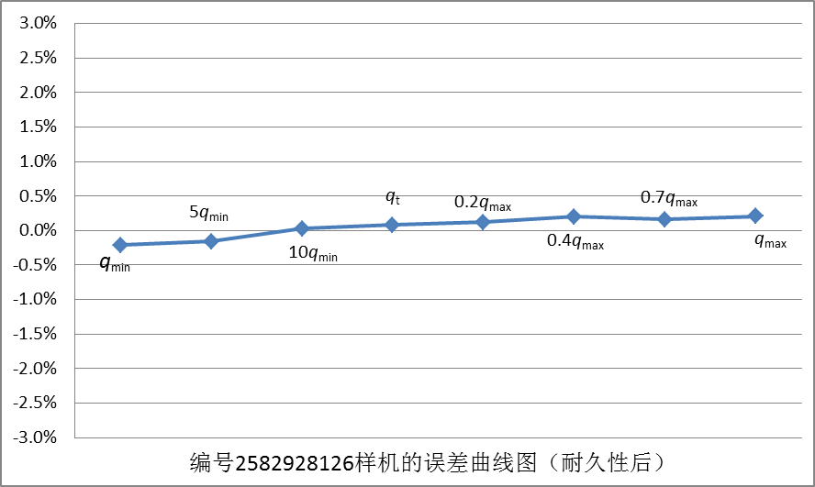
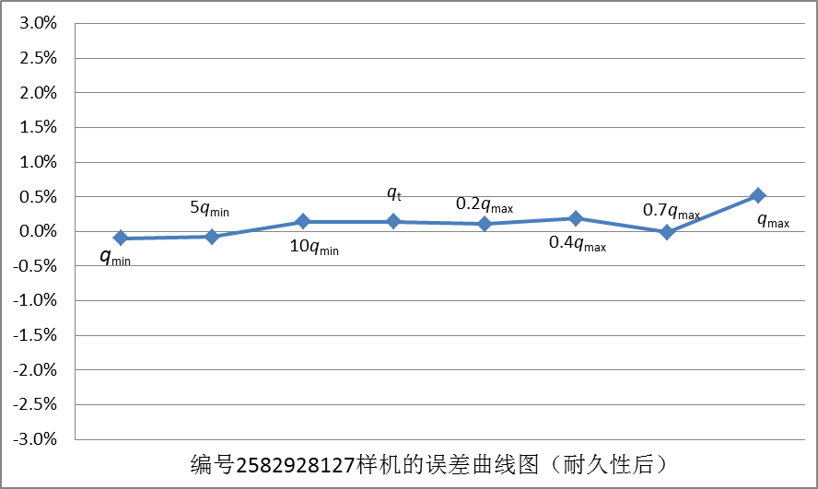
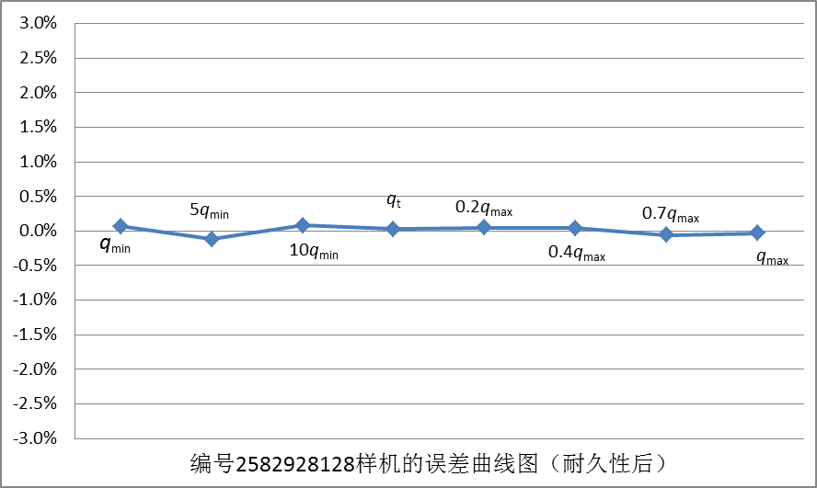
本试验项目合格判定要求：见试验的数据记录技术要求 本试验项目的结论：通过
试验过程中的异常情况记录：无
所用试验设备信息见《所用试验设备的信息一览表》序号：1、2、3、4、5
环境温度：（18~22）℃ 相对湿度：（54~72）% 大气压力：（100~101）kPa
评价人员：朱碧玉 复核人员：陈超

